**Les aînés ont fait le retour sur leurs jeunes années**

Ouest France  - Publié le 07/10/2016 à 03:46

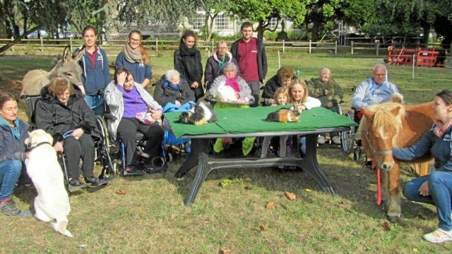

* Quatre étudiants en ergothérapie sont à l'origine de cette rencontre. |

Une journée sur le thème des souvenirs d'antan s'est déroulée, mercredi, à l'Ehpad (Établissement d'hébergement pour personnes âgées dépendantes) Pierre-et-Marie-Curie. Les aînés ont pris place dans le parc de la structure.

Cette rencontre est née du projet mené par Camille Berthomé, Yoann Le Corre, Sophie Legros et Abigaël Tillier, quatre étudiants en ergothérapie à Rennes :**« L'objectif était de stimuler ces résidents sur leurs sens et leurs souvenirs »**, indiquent-ils.

Pour cette journée, la ferme itinérante de médiation animale et de zoothérapie d'Ingrid Garde est intervenue avec divers animaux. Pour les étudiants : **« Ces rencontres ont été satisfaisantes car elles ont permis aux personnes les plus dépendantes de participer activement. Les retours sont positifs avec ce contact animalier. Tous souhaitent renouveler cette expérience. »**